冠亚恒温工业冰箱FAQ：核心优势与采购问题全解

为便于快速选购冷水机，需要了解用户高频的采购问题，建议联系专业厂家进行技术咨询，根据实际工艺参数和使用场景制定方案。
1.问：工业冰箱的温控精度对生产有什么影响？
答：温控精度直接决定产品质量稳定性与工艺重复性，微小温度波动（如±1℃偏差）可能导致原材料报废、性能不达标等重大损失。冠亚恒温工业冰箱采用控温算法与传感器技术，实现高精度控制。
2.问：如何选择适合自己的工业冰箱？冠亚能否提供定制化方案？
答：选型需综合考虑温度范围、容量需求、空间限制、工艺适配、预算五大要素。冠亚恒温提供全流程选型支持：
①温度适配：覆盖-160℃，从普通冷藏到超低温深冷处理均可满足；
②形态多样：卧式/立式可选，多重容量设计（从实验室小型机到工业大型箱）；③定制能力：可根据内胆大小需求定制；
④场景化方案：针对轴承冷装配、金属冷处理、半导体器件测试、医药低温保存等不同应用场景提供专业选型建议。
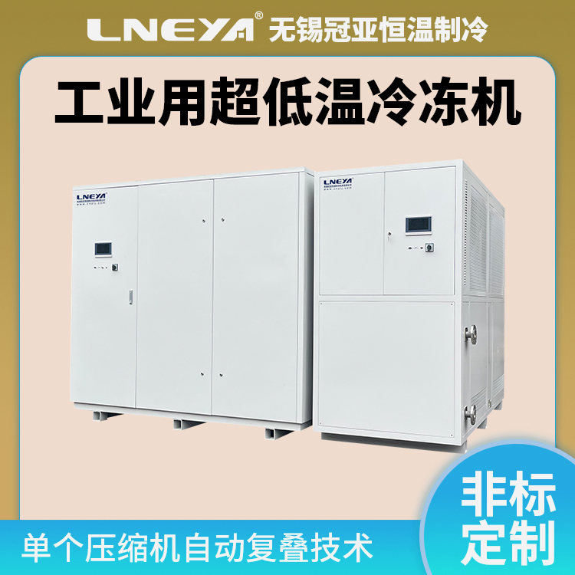

3.问：工业冰箱在使用过程中可能遇到哪些安全问题？冠亚产品有哪些安全保障措施？
答：工业冰箱常见安全风险包括制冷系统故障、温度失控、电气安全、冷凝水问题等。冠亚恒温通过多重安全设计保障设备与人员安全：
①制冷系统保护：全封闭式油分离器杜绝低温粘度升高导致的润滑失效；高压压力开关、热保护装置防止系统过载；
②温度安全：自我诊断功能实时监控运行状态，超温/低温报警系统及时预警；双回路独立蒸发器设计保障温度稳定；
③环境适配：冷凝水智能蒸发模块消除结霜对蒸发器换热效率的周期性侵蚀，降低潮湿环境风险；
4.问：冠亚工业冰箱与普通商用冰箱有何区别？为何工业场景更适合选择专业工业冰箱？
答：冠亚工业冰箱与普通商用冰箱在设计理念、技术参数、应用场景上有本质区别：
工业场景（如金属冷处理、半导体制造、医药研发）对温度稳定性、可靠性、适配性要求高，普通商用冰箱无法满足这些严苛需求，选择专业工业冰箱是保障生产质量与效率的必要投资。
5.问：冠亚工业冰箱的售后服务如何？设备出现故障时如何解决？
答：冠亚恒温提供全生命周期售后服务，保障用户设备稳定运行：
①安装调试：专业团队上门安装，确保设备符合工艺要求；
②培训服务：提供操作与维护培训，帮助用户快速掌握设备使用；
③质保期：核心部件质保期长，覆盖主要故障风险；
④快速响应：全国服务网络，24小时技术支持，48小时内上门服务（核心城市）；
⑤远程诊断：部分机型支持远程监控与故障诊断，快速定位问题；
⑥备件供应：充足的备件库存，保障维修效率，降低停机时间。
6.问：工业冰箱的价格差异较大，冠亚产品的性价比体现在哪些方面？
答：冠亚恒温工业冰箱的性价比体现在长期价值与综合成本：
①技术优势：单机复叠制冷技术、高精度控温等核心技术降低长期能耗与维护成本；
②可靠性高：多重安全保障与部件，延长设备使用寿命，减少更换频率；
③效率提升：深度嵌入产线工艺链，提高生产效率，缩短工艺周期；
④定制适配：避免因设备不匹配导致的二次投资，一次选型到位；
⑤全生命周期服务：降低维护成本，减少停机损失，提升整体经济效益。
7.问：冠亚工业冰箱在金属冷处理方面有哪些具体应用和优势？
答：冠亚工业低温箱在金属冷处理领域应用广泛，主要体现在：
①冷作模具钢/高速钢：提升硬度与强度，保证尺寸精度，提高耐磨性与冲击韧性；
②轴承钢/轴承部件：通过深冷处理稳定组织，延长使用寿命，降低噪音；
③刀具/模具配件：增强抗磨损能力，提高切削性能，延长使用寿命。核心优势包括：
8.问：超低温工业冰箱的维护成本高吗？冠亚产品在维护方面有哪些优势？
答：超低温工业冰箱的维护成本与设计质量、使用环境、维护方式相关。冠亚产品通过以下设计降低维护成本：
①模块化设计：关键部件模块化，维修便捷，减少停机时间；
②智能监控：自我诊断功能提前预警潜在故障，避免重大损坏；
③部件：采用国际品牌压缩机与核心部件，降低故障频率；
④维护简便：全封闭式油分离器、冷凝水智能蒸发模块等设计减少日常维护工作；
⑤远程支持：技术团队提供远程指导，快速解决常见问题，降低服务成本。
冠亚恒温工业冰箱凭借超宽温域、高精度控温、单机复叠制冷、产线适配五大核心优势，为工业生产提供专业温控解决方案。在采购决策中，建议优先考虑温度范围、精度需求、能耗成本、安全保障与售后服务等因素，选择适配自身工艺的专业工业冰箱，实现长期价值大化。

